1. JAVA_HOME 환경변수 설정 및 path 설정 (javac.exe 및 java.exe를 이클립스 경로 등 어디서나 실행하도록 만듦)
2. 파일 탐색기 - 내PC 오른쪽 마우스 클릭 – 속성 - 고급시스템설정 – 환경변수
   * 시스템변수 탭의 새로만들기 - 변수이름:JAVA_HOME / 변수값 : JDK설치된 폴더
   * Path에 ; %JAVA_HOME%\bin; 추가
3. 이클립스 실행시 Workspace는 문제에서 제시된 폴더로 하여 이클립스 실행후 설정 사항들
   1. 이클립스 한글 코드 설정 (Window – Preferences 메뉴)

* General – Workspace – Text file encoding을 utf-8로 셋팅
* Web – css – Encoding을 utf-8로 셋팅
* Web – HTML - Encoding을 utf-8로 셋팅
* Web – JSP - Encoding을 utf-8로 셋팅

1. 프로젝트 JRE library에 ojdbc6.jar 추가 (ojdbc6.jar위치를 봐주세요)
   * Window – Preferences 메뉴 – Java – Installed JREs에서

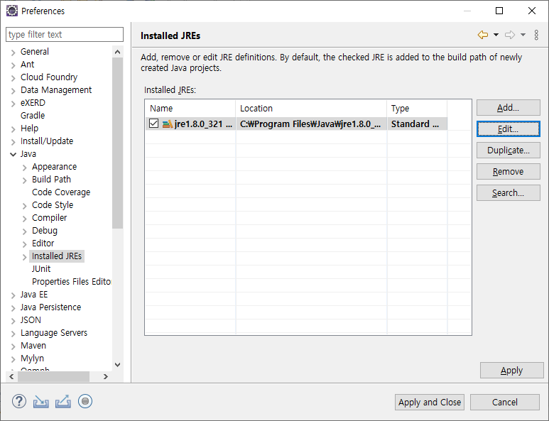

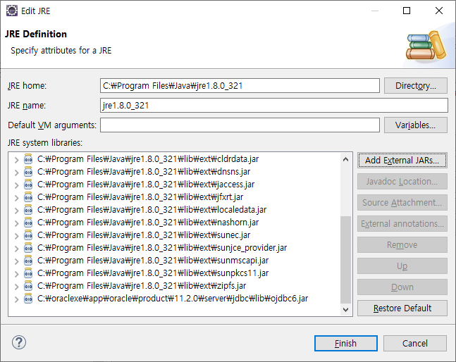

1. 톰캣 서버 연결( 서버 탭에서 No server are available. Click this link to….. 이용하여 server 생성)

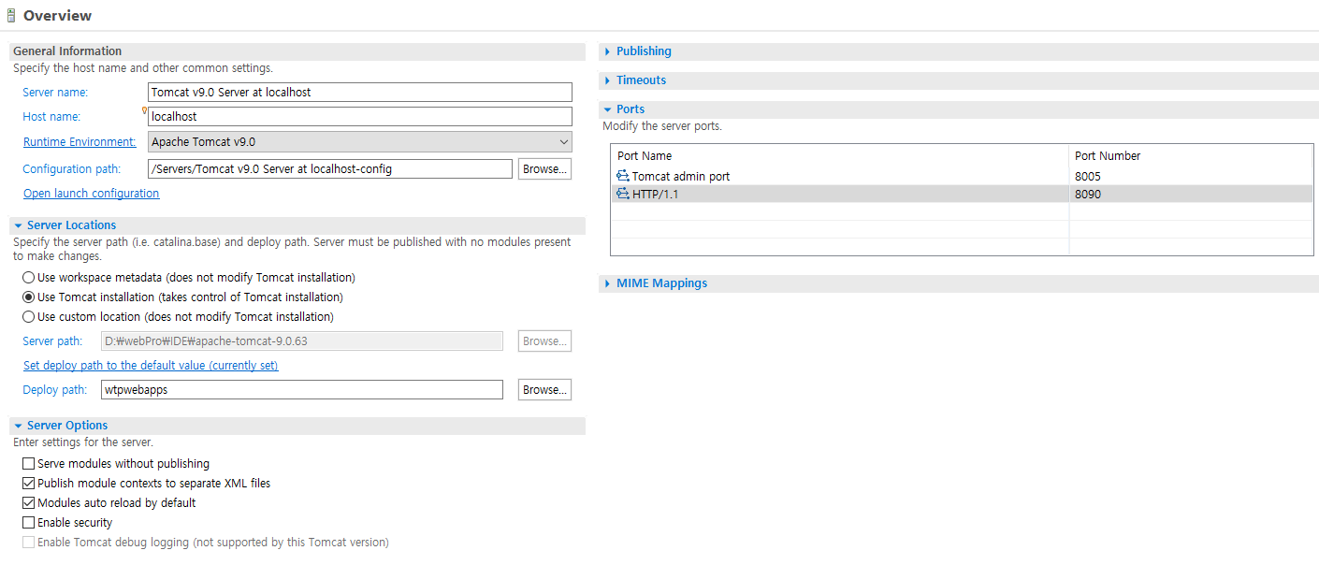

1. 이클립스에서 sqlDeveloper 같이 sql실행

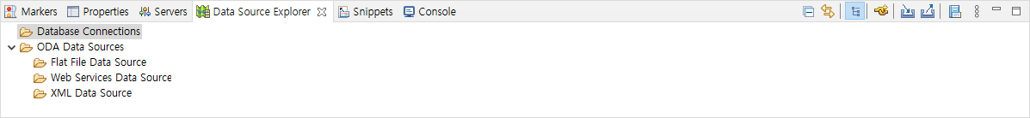

Database Connections에 오른쪽 마우스를 클릭하면 아래 팝업창 뜸



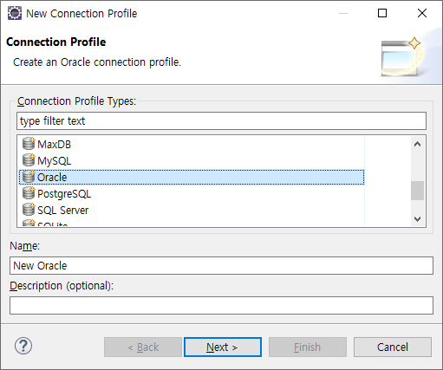

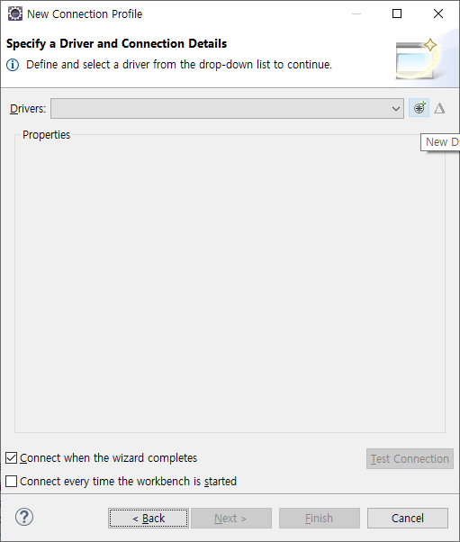

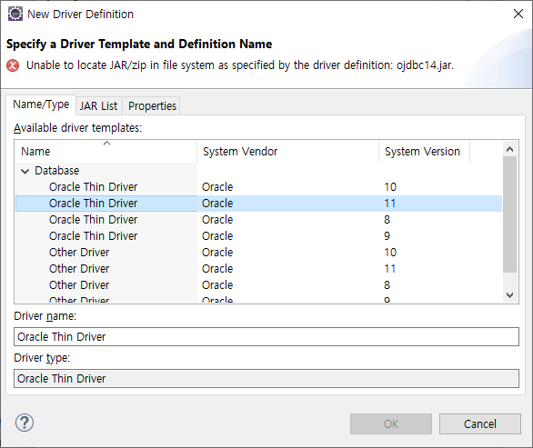

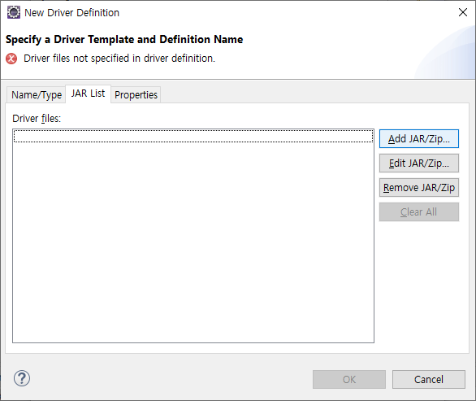

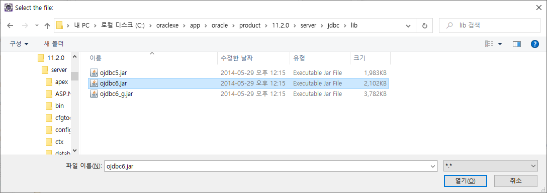

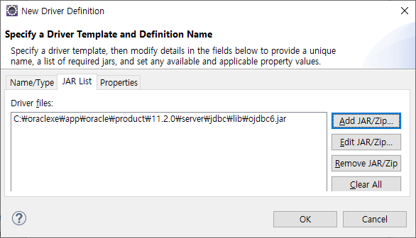

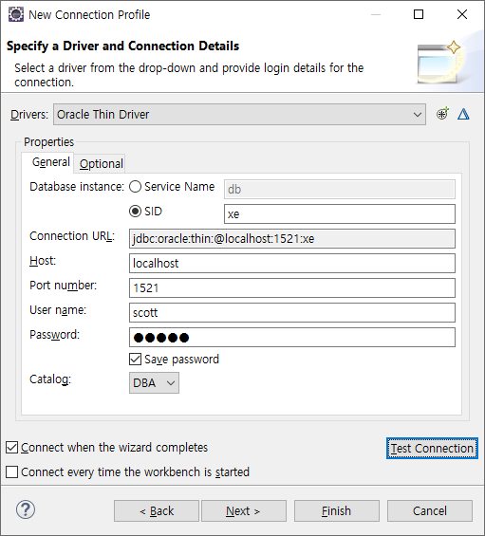

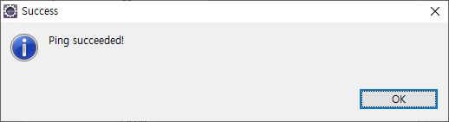

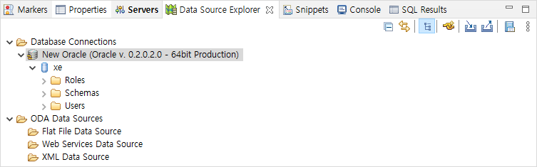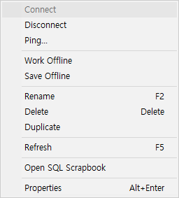

**오른쪽 마우스 클릭**

